**МИНИСТЕРСТВО ОБРАЗОВАНИЯ РЕСПУБЛИКИ БЕЛАРУСЬ**

**УЧРЕЖДЕНИЕ ОБРАЗОВАНИЯ**

«**ГОМЕЛЬСКИЙ ГОСУДАРСТВЕННЫЙ ТЕХНИЧЕСКИЙ**

**УНИВЕРСИТЕТ ИМЕНИ П. О. СУХОГО»**

Факультет автоматизированных и информационных систем

Кафедра «Информационные технологии»

ЛАБОРАТОРНАЯ РАБОТА №1

по дисциплине: «Разработка мобильных приложений для *Android*»

на тему: **«**Введение в программирование для платформы *Android***»**

Выполнил: студент гр. ИТП-41

Расшивалов Н.И.

Принял: преподаватель

Малиновский И.Л.

Гомель 2022

**Цель работы**: изучить основы построения *Android*-приложения, создание проекта *Android*. Построение макета пользовательского интерфейса. Запуск на устройстве.

**Задание:** разработать *Android* приложение. Приложение должно содержать одно текстовое поле и кнопку. При нажатии на кнопку выводить в текстовое поле фамилию студента. Выполнить запуск приложения на эмуляторе.

**Ход работы:** макет созданного приложения представлен на рисунке 1.



Рисунок 1 – Макет созданного приложения

Создание обработчика события нажатия на кнопку «*Display surname*» представлено на рисунке 2.

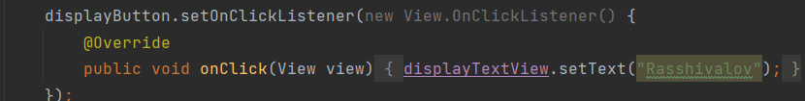

Рисунок 2 – Создание обработчика события нажатия на кнопку «*Display surname*»

Результат нажатия на кнопку на кнопку «*Display surname*» представлен на рисунке 3.

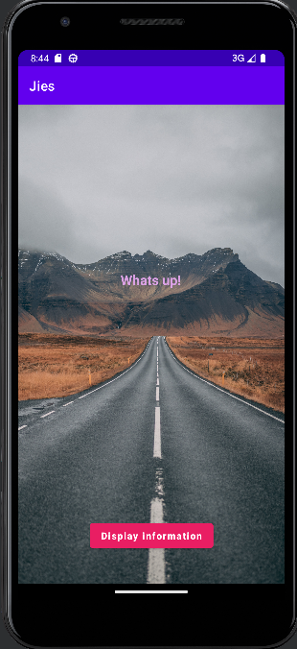

Рисунок 3 – Результат нажатия на кнопку на кнопку «*Display surname*»

**Вывод:** в ходе выполнения лабораторной работы получены навыки создания проектов для платформы *Android*, изучены и настроены компоненты «*TextView*» и «*Button*».